國內差旅費(含校外訪視)經費核報規定業務宣導
一、法規依據：
國內出差旅費報支要點
國立高雄餐旅大學教職員國內外差假應行注意事項
各機關員工待遇給與相關事項預算執行之權責分工表
114年9月23日114學年度第1次教師評審委員會會議決議
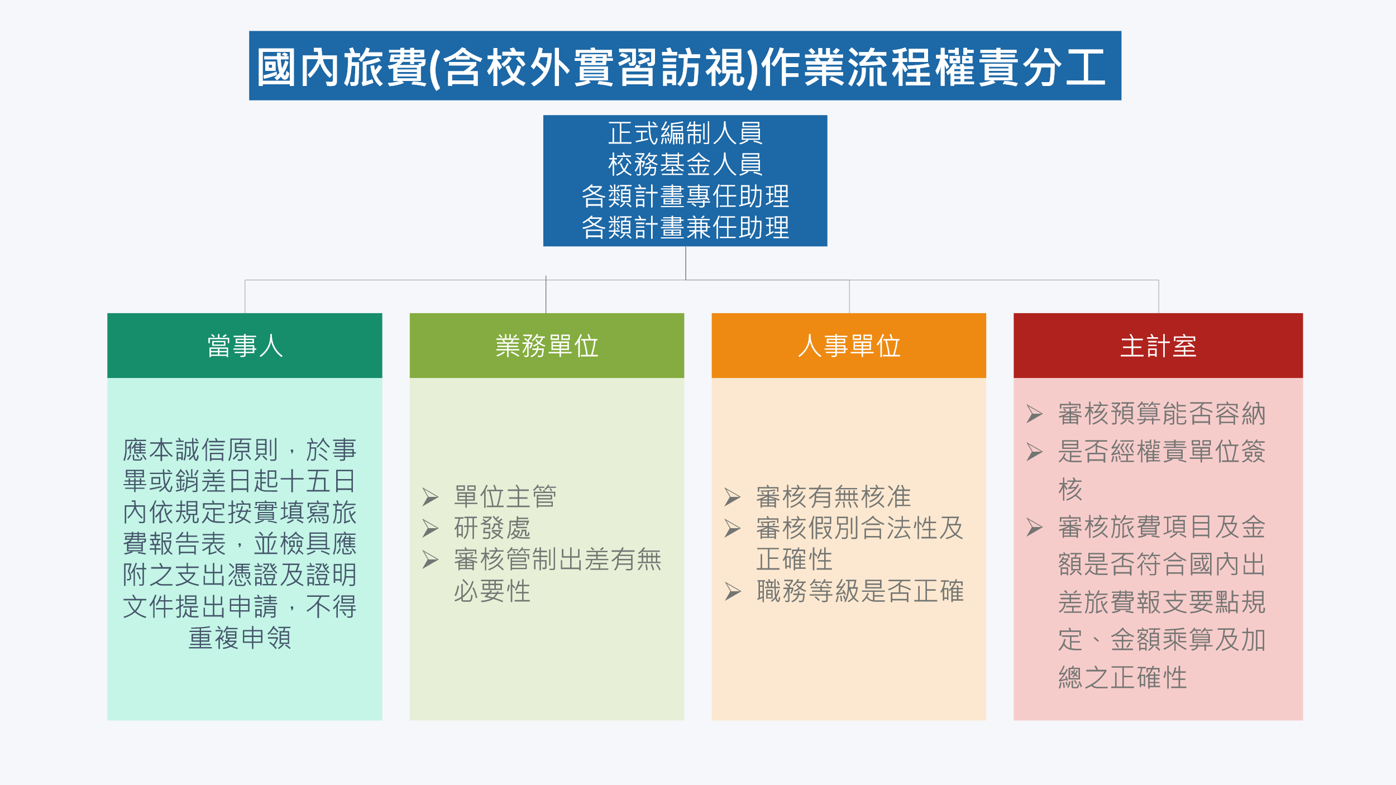
- 出差人員報支旅費，應本誠信原則，就交通費與住宿費實際支付數額及出差履行之真實性負責，不實者應負相關責任。
- 應檢附：(1)奉核之出差申請單
(2)奉核出差之公文影本
(3)搭乘飛機、高鐵、座(艙)位有分等之船舶者，應檢附票根或購 票證明文件。但當日往返無須檢附(例外：配合例休假日等提前出發或延後返回情形仍須檢附票根)。
- 交通費之報支上限
- 應以機關所在地及出差地為起訖地點，並按本要點規定搭乘之交通工具及必要路程計算。出差人員應本誠信原則於前項報支上限範圍內，依實際搭乘之交通工具與艙等（車廂）及實際支付金額覈實報支。第一項所定必要路程，應由各機關衡酌業務特性、地理位置及交通狀況等相關因素，本於權責自行核處。
- 駕駛自用汽車、機車出差者，其交通費得按第一項所定必要路程之公里數各以每公里新臺幣三元、新臺幣二元報支；不得另行報支油料、過路（橋）、停車等費用。發生事故者，不得以公款支付修理費用及對第三者之損害賠償。 駕駛自行租賃（含共享）汽車、機車出差者，比照前項規定辦理報支。
- 檢附自行下載列印之高鐵手機票證購票證明、電子登機證紙本，本誠信原則，請出差人簽章後辦理報支。
- 搭乘大眾運輸請註明起迄地點。
- 住宿費
- 出差日期核定有跨日情形，始得以報支住宿費。
- 檢附住宿費單據金額逾補助標準，僅能依補助標準報支。
- 出差地點距離機關所在地六十公里(含)以上，且有住宿事實者，得在附表規定之標準數額內，檢據覈實報支住宿費。未達六十公里，因業務需要，事前經機關核准，且有住宿事實者，得依前述規定辦理。
- 雜費
- 核定假別為公假(具公差性質)，不可報支雜費。
- 差旅費報告單請自行檢視出差日期/天數/出差地點是否與出差申請單相符。
- 如有錯誤修正，修正塗改之處請簽章(修正請勿以鉛筆書寫)。
- 附表
各機關員工國內出差旅費報支數額表
單位：新臺幣元
費別 | 數額
交通費  上限 | 搭乘飛機、高鐵、座(艙)位有分等之船舶、火車者，部會及相 當部會以上層級之首長、副首長得乘坐商務艙（車廂）或相同 之座（艙）位，其餘人員乘坐經濟（標準）座（艙、車）位。 其餘交通工具，不分等次，覈實報支。
住 宿 費  每日上限 | 平日 | 假日
住 宿 費  每日上限 | 3,500 | 4,500
雜 費  每日上限 | 400

備註：
一、購買含住宿及交通之套裝行程，得在不超過住宿費加計交通費之規定數額內檢據覈實報支；搭乘飛機、高鐵、座(艙)位有分等之船舶、火車商務車廂或相同之座位者，應檢附票根或購票證明文件，但當日往返或使用經費結報系統報支者，無須檢附。
二、住宿費應檢據覈實報支。假日係指行政院函送政府行政機關辦公日曆表內之放假日，並包含放假日前一天，不含放假日最後一天。
三、雜費每日上限400元。各機關基於業務特性或其他因素，於本要點所定範圍內另定報支規定者（如以公里數、小時數或出差地點等據以計支），依其規定辦理。
四、本要點修正生效後，出差期間跨越新、舊規定者，出差人員於舊規定出差期間適用舊規定；於新規定出差期間適用新規定。

